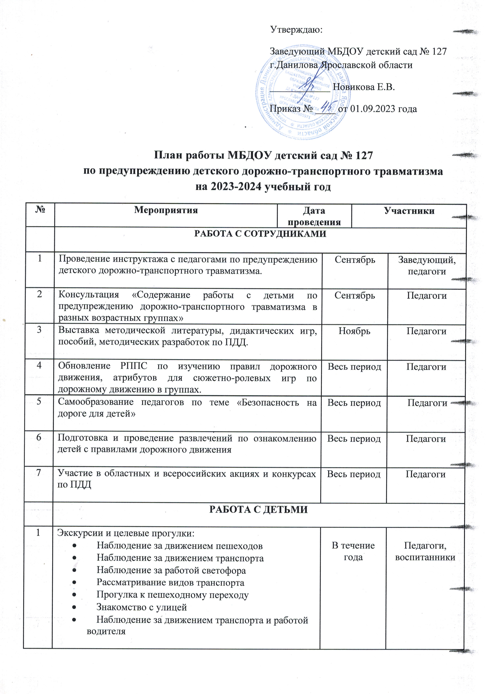

|  |  |  |  |
| --- | --- | --- | --- |
| 2 | Беседы:  •        Что ты знаешь об улице?  •        Мы пешеходы -  места движения пешеходов, их название, назначение  •        Правила поведения на дороге  •        Машины на улицах города – виды транспорта  •        Что можно и что нельзя  •        Помощники на дороге – знаки, светофор, регулировщик  •        Будь внимателен!  •        Транспорт в городе: места и правила парковки, пешеходные зоны, ограничивающие знаки | В течение года | Педагоги, воспитанники |
| 3 | Сюжетно-ролевые игры:  •        Путешествие по улицам города  •        Улица и пешеходы  •        Светофор  •        Путешествие с Незнайкой  •        Поездка на автомобиле  •        Автопарковка  •        Станция технического обслуживания  •        Автомастерская | В течение года | Педагоги, воспитанники |
| 4 | Дидактические игры:  •        Наша улица  •        Светофор  •        Поставь дорожный знак  •        Угадай, какой знак  •        Улица города  •        Что для чего?  •        Дорожные знаки: запрещающие и разрешающие  •        Желтый, красный, зеленый  •        Чего не хватает?  •        Отвечай быстро | В течение года | Педагоги, воспитанники |
| 5 | Подвижные игры:  •        Воробышки и автомобиль  •        Будь внимательным  •         Разноцветные автомобили  •        Мы едем, едем, едем …  •        Стоп!  •        Разноцветные дорожки  •        Чья команда скорее соберется  •        Велогонки  •        Горелки  •        Найди свой цвет | В течение года | Педагоги, воспитанники |
| 6 | Художественная литература для чтения и заучивания:  •        С.Михалков «Моя улица», «Велосипедист», «Скверная история»  •        С. Маршак «Милиционер», «Мяч»  •        В. Головко «Правила движения»  •        С Яковлев «Советы доктора Айболита»  •        О. Бедерев «Если бы…»  •         А. Северный «Светофор»  •        В. Семернин «Запрещается - разрешается» | В течение года | Педагоги, воспитанники |
|  |  |  |  |

|  |  |  |  |
| --- | --- | --- | --- |
| **РАБОТА С РОДИТЕЛЯМИ** | | | |
| 1 | Информационно-просветительская работа по предупреждению детского дорожно-транспортного травматизма на сайте ДОУ, в группах ДОУ в социальных сетях, на информационных стендах | В течение года | Педагоги, родители |
| 2 | Привлечение родителей к участию областных всероссийских акций и конкурсов | В течение года | Педагоги, родители |
| 3 | Привлечение родителей к оформлению выставки детских рисунков «Дорога не место для игр» | Ноябрь | Родители |
| 4 | Консультация «Безопасность детей в новогодние праздники и каникулы» | Декабрь | Педагоги, родители |
| 5 | Консультация «Правила поведения при гололёде» | Февраль | Педагоги, родители |
| 6 | Памятка для родителей «Автокресло для ребенка» | Март | Педагоги, родители |
| 7 | Родительское собрание на тему: «Правила безопасного поведения на дорогах для водителей и пешеходов» | Май | Педагоги, родители |